TARİH: 15.11.2019
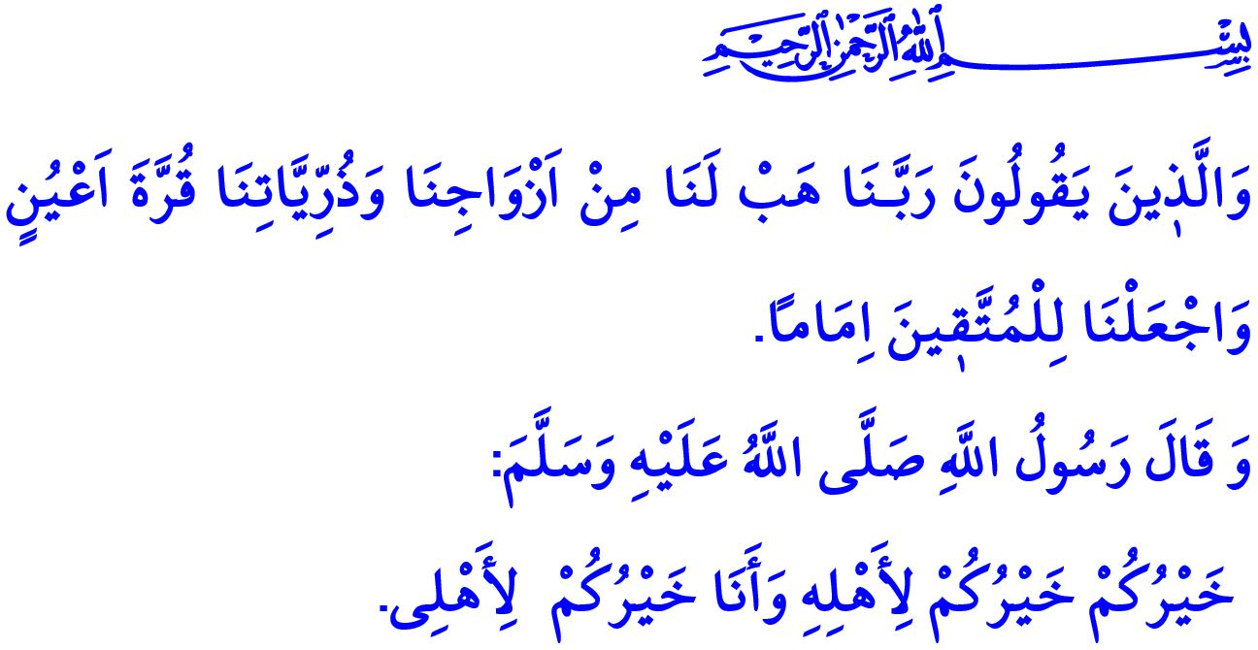

PEYGAMBERİMİZ VE AİLE
Muhterem Müslümanlar!
Sevgili Peygamberimize (s.a.s), Hira’da ilk vahiy gelmiş, Kur’an-ı Kerim nazil olmaya başlamıştı. İlahî buyruğun ağırlığıyla yüreği titreyerek evine dönmüş, can yoldaşı Hz. Hatice validemize “Beni örtün” demişti. Eşine, sırdaşına sığınmış, ondan destek almıştı. Hz. Hatice, güven veren ve teskin eden haliyle Peygamberimize o gün şunları söylemişti: “Korkmana gerek yok! Çünkü sen her zaman doğruyu söyler, akrabanı gözetirsin. Muhtaçlara yardım eder, misafire ikramda bulunursun. Allah, hiçbir zaman seni utandırıp üzmez.”
Aziz Müminler!
Aile; güvendir, dayanaktır, sığınaktır. Tüm varlığıyla iyilikte yardımlaşmak, el birliğiyle kötülüğe engel olmaktır. Hz. Hatice’nin sevgisini ve desteğini asla unutmayan Peygamberimiz, vefatından yıllar sonra bile onu hasretle anmıştır. Zira aile; vefadır, sadakattir. Eşleri birbirine güven ve sadakatle bağlayan en kıymetli bağdır. Aile fertleri, hayatın zorluklarını aşmak ve güzelliklerini paylaşmak üzere birbirlerinin yanında olurlar. İffet, izzet ve mahremiyetlerini muhafaza ederler. İşte ailedeki bu sadakat, dünyada şeref, ahirette ise kurtuluştur.
Kıymetli Müslümanlar!
Allah Resûlü’nün (s.a.s) ailesinde istişare hâkimdi. Peygamberimiz aile fertlerinin fikirlerine değer verir, aile içinde yaşanan sorunların sabır ve ferasetle çözülmesini sağlardı. Çünkü istişare, şiddete başvurmadan akl-ı selim ile sıkıntıları aşmayı sağlar. Eşlerin ve çocukların ortak aklı sayesinde hata yapılmasını engeller. Ailede hakların ve sorumlulukların dengeli biçimde dağıtılmasını sağlar. Çünkü erkeklere ailede adaleti öğütleyen Allah Resûlünün ifadesiyle, “Sizin hanımlarınız üzerinde hakkınız olduğu gibi, hanımlarınızın da sizin üzerinizde hakları vardır.”
Değerli Müminler!
Ailede şefkat ve merhametin varlığı, Rabbimizin “Rahmân” isminin tecellisidir. Merhamet sadece acıma hissi değil, muhatabımıza değer vererek onu anlama çabasıdır. Merhamet, aile fertlerine ihsanla, insafla, iyilikle, güzellikle ve şefkatle davranmaktır.
Peygamber Efendimizin ailesinde vazgeçilmez olan değerlerden biri de şefkatti. Rahmet Elçisi (s.a.s), ailesine karşı son derece müşfik davranırdı. Ailede kimsenin gönlünü kırmaz, kaba ve incitici konuşmaz, bağırıp çağırmaz, ağzından kötü söz çıkmazdı. Eli asla şiddete kalkmaz, kadının ve çocuğun hırpalanmasına kesinlikle izin vermezdi. Nitekim Allah Resûlü (s.a.s) bir hadis-i şeriflerinde şöyle buyurmuştur: “Sizin en hayırlınız, ailesine karşı en hayırlı olanınızdır. Ben de aileme karşı en iyi olanınızım!”
Aziz Müslümanlar!
Resûl-i Ekrem’in ailesi sevgi doluydu. Hane-i saadetin her ferdi, yüreğinde derin bir muhabbet ve ülfet hissederdi. Peygamberimiz, eşlerine, çocuklarına ve torunlarına sevgi sunmaktan çekinmezdi. Onları takdir eder, mesela sevgili kızı Hz. Fatıma geldiğinde ayağa kalkarak kendi yerini kızına verirdi. Her akşam hane halkını toplayıp onlarla sohbet ederdi.
Hayatın yükünü bizimle birlikte taşıyan en yakınlarımız, sevgimizi duymayı en çok hak edenlerdir. Güler yüzümüz, gönül alıcı bir çift sözümüz, ailede sevgiyi çoğaltır. Bu yüzden Peygamberimiz, “Büyüklerimize saygı, küçüklerimize sevgi ve şefkat göstermeyen bizden değildir.” buyurmuştur.
Muhterem Müminler!
Yüce Allah, Kur’an-ı Kerim’de Peygamberimize hitaben şöyle buyurur: “De ki: ‘Eğer Allah’ı seviyorsanız bana uyun ki, Allah da sizi sevsin ve günahlarınızı bağışlasın. Çünkü Allah çok bağışlayandır, çok merhamet edendir.’” Bir mümin için Allah Resûlü’nü sevmenin anlamı, onun yolundan gitmek yani onun hayat tarzını benimsemektir. Mutlu bir aile yuvası için de onun örnekliğine ve yaşattığı ahlakî değerlere her zamankinden daha çok ihtiyacımız vardır.
Peygamberimizden öğrendiğimize göre, bir aile sevgi ve güvenle kurulur, adalet ve merhametle korunur. Ailesinde huzur isteyen müminler olarak duamız şudur: “Rabbimiz! Eşlerimizi ve çocuklarımızı bize göz aydınlığı kıl ve bizi Allah’a karşı gelmekten sakınanlara önder eyle.”

Kıymetli Müslümanlar!

Din İşleri Yüksek Kurulu Eski Başkanı Dr. Hüseyin KAYAPINAR hocamızın konuşmacı olarak katılacağı Mevlid-i Nebi Programı Fuar alanındaki Kadir Has Kültür Merkezinde 15 Kasım 2019 Cuma günü yani bugün saat 19:30’da yapılacak olup tüm halkımız davetlidir.

Buhârî, Bedʾü’l-vahy, 3; Müslim, Îmân, 252.
Tirmizî, Radâ, 11.
Tirmizî, Menâkıb, 63.
Tirmizî, Birr, 15.
Âl-i İmrân, 3/31.
Furkân, 25/74. Din Hizmetleri Genel Müdürlüğü

